ФЕДЕРАЛЬНОЕ ГОСУДАРСТВЕННОЕ БЮДЖЕТНОЕ

ОБРАЗОВАТЕЛЬНОЕ УЧРЕЖДЕНИЕ ВЫСШЕГО ОБРАЗОВАНИЯ

«МОРДОВСКИЙ ГОСУДАРСТВЕННЫЙ УНИВЕРСИТЕТ

ИМ. Н.П. ОГАРЁВА»

Направление: Информатика и вычислительная техника

Индивидуальное задание

по программной инженерии

Тестирование методом «Черный ящик»

Выполнил: Проверил: студент 441 группы

Трунтягин И.М. С.А.Федосин

Саранск 2018

**Задание**

**Тестирование программного продукта «Filter» методом « Черного ящика»**

Данная программа представляет собой сортировку базы данных клиентов компании

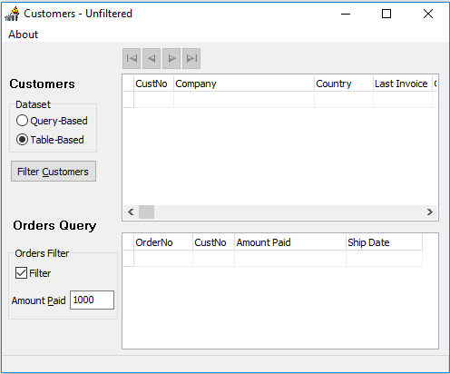

Рисунок 1 – Внешняя оболочка программы

При первоначальном запуске выдало ошибку о том, что отсутствует файл, хранящий информацию обо всех пользователях базы

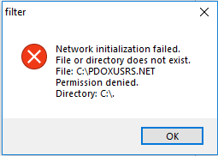

Рисунок 2 – Ошибка при запуске программы

Дальнейшее тестирование будет проходить без включения базы данных

Проверка работоспособности кнопки «Filter Customers»:

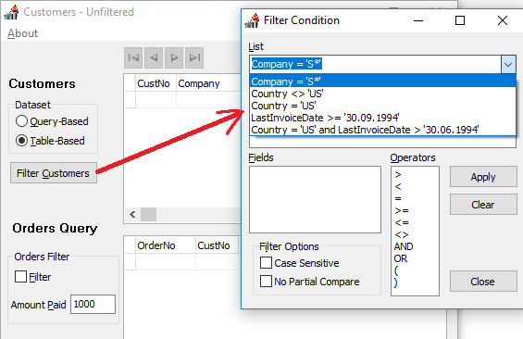

Рисунок 3 – Фильтр клиентов

При открытии появляется список с различными видами упорядочивания клиентов компании, при тестировании окна «Filter condition» ошибок не было выявлено, все работает корректно. Фильтрация выполняется динамически, при этом пользователь предоставляет произвольное выражение

Выделенный фрагмент демонстрирует переключение между наборами данных на основе запросов и таблиц

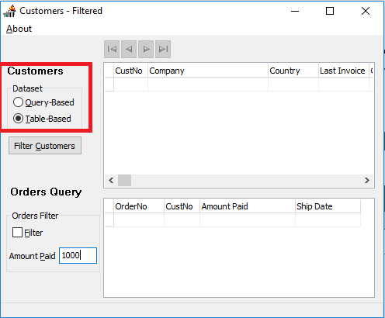

Рисунок 4 – Переключение между запросами и таблицами

В нижней части программы тестируется функциональность выделенного фрагмента:

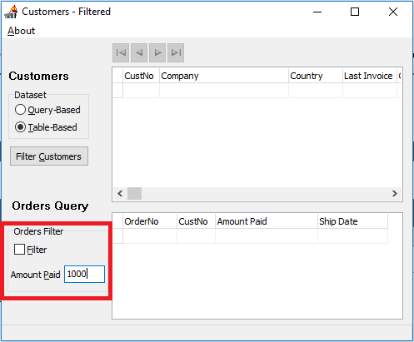

Рисунок 5 – Запрос заказов

Окно «Amount Paid» представлено в виде строки – *string*

Кнопка «Фильтр» для таблицы «Заказы» выполняется статически, при этом пользователь просто предоставляет порог для общей суммы заказа. Исключение возникает, когда пользовательские записи являются неуместными. При нажатии на «Filter» возникает ошибка, в виду того, что невозможно подключится к Dataset:

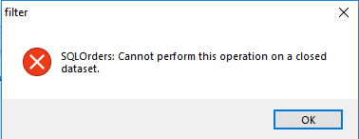

Рисунок 6 – Ошибка фильтра запроса заказов

При тестировании компонентов Memo ошибок обнаружено не было:

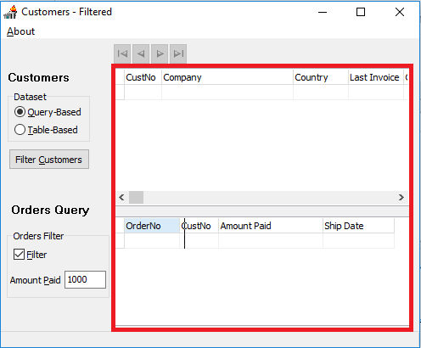

Рисунок 7 – Тестирование выделенного фрагмента

Также была проверена кнопка «About», которая описывает программу:

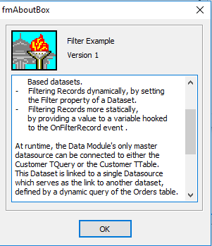

Рисунок 8 – О программе

Окно вывода происходит по центру экрана, ScrollBar работает корректно.

**Вывод:**

После тестирования этого программного продукта можно сделать вывод, что программа работает не на все 100%, так как у неё отсутствуют некоторые компоненты, а именно базы данных, вследствие чего невозможно провести полную проверку функциональности продукта. Из того, что было доступно, было успешно протестировано.